附件2

众创平安积分卡操作流程

1.关注平安常德580微信公众号

点开微信扫一扫

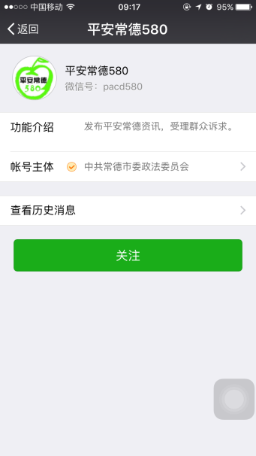

扫二维码 点击“关注”

2、填报众创平安信息

点击众创平安-允许使用当前位置-点击 “所在单位”选择单位所在区县市-点击“请输入部门”输入单位名称，进行选择-点击“服务社区”按层级一直选到联点社区-“姓名”填写自己姓名-点击“政治面貌”进行选择-点击“单位职务”进行填写-点击“身份证号码”进行填写-“服务类型”进行勾选-点击“服务开始时间”进行选择-点击“服务结束时间”进行选择-点击“内容简述”简单填写服务内容-点击照相机小图标选择“拍照”或者“从手机相册选择”上传照片-最后点击“提交”-完成，等待社区审核。

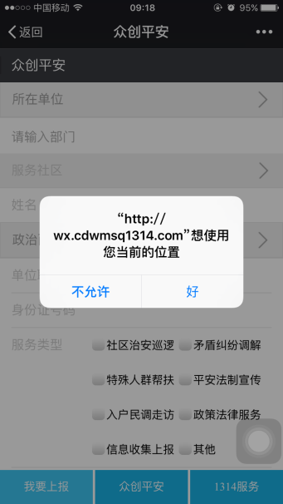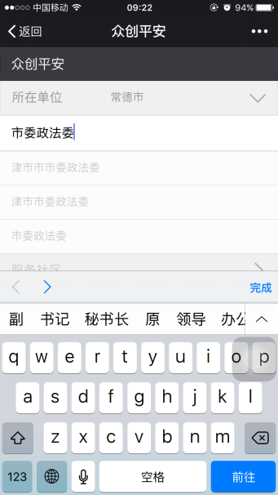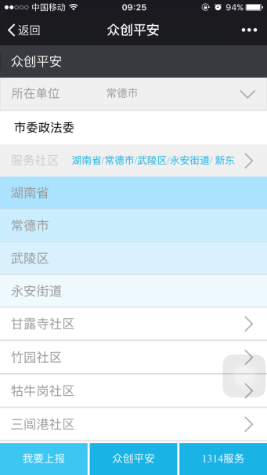

点击“好”输入单位名称选择社区

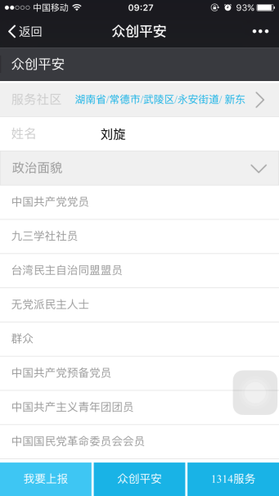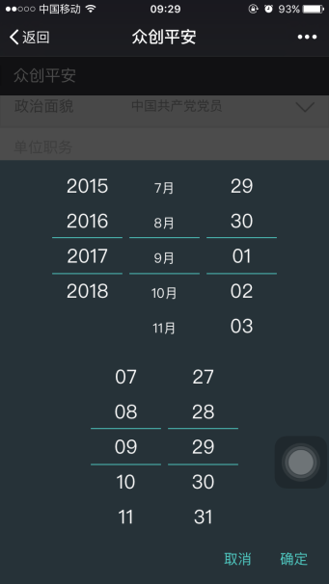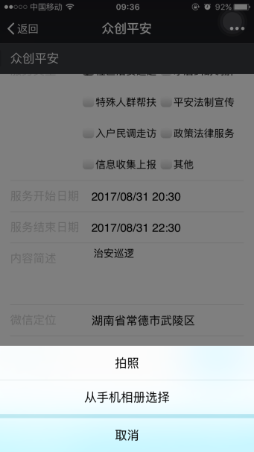

选择“政治面貌”，选择时间上传照片

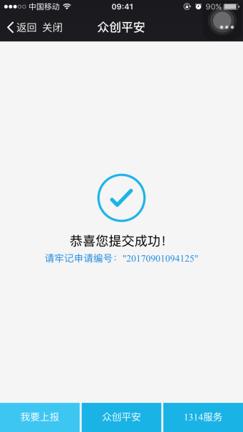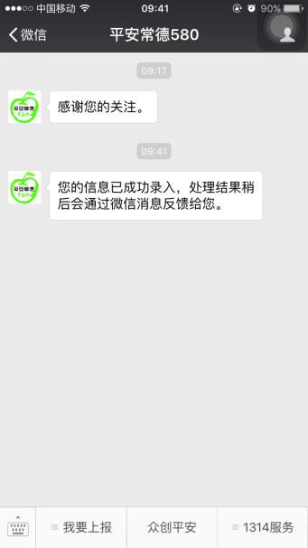

提交完成后回到界面

3、常见问题及解决办法

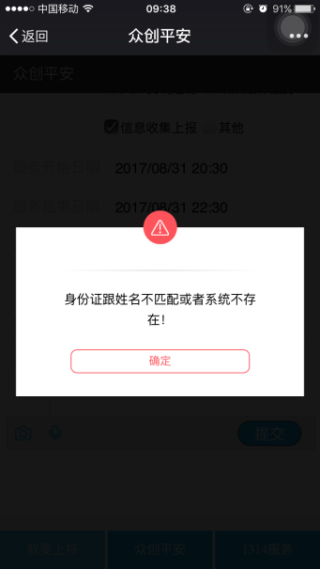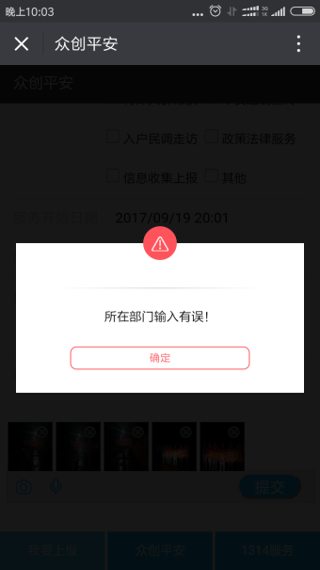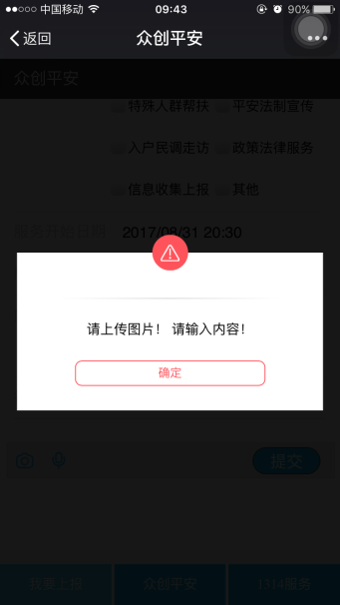

① ② ③

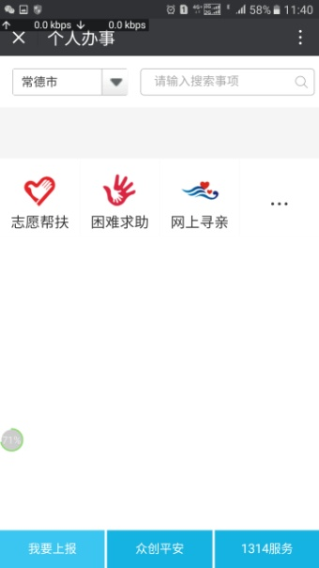

④

①身份证跟姓名不匹配或者系统不存在，请到居住地所在社区找网格员录入身份信息即可。

②请上传图片、请输入单位职务等，按提示填好相关资料即可。

③所在部门输入有误，市直单位所在层级选择常德市，搜索单位名称后在下拉选项中进行选择，不可直接输入。区直单位所在层级选择武陵区，输入选择本单位名称（市食药监管局）。

④出现有个人办事页面的请取消关注后重新关注即可。